Paroisse Cathédrale Saint Étienne de Châlons
:: Prière Universelle ::
d'après le Recueil du Centre National de Pastorale Liturgique,
imprimatur du 8 novembre 1966 Mgr René Boudon.
IIIème Dimanche du Temps Ordinaire - AD 2022c
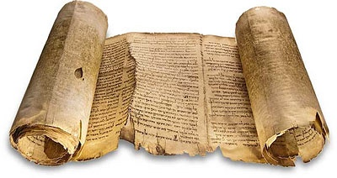

- Prions pour que l’Église du Christ,
trouve sa nourriture spirituelle
dans l'incessante recherche de la volonté de Dieu.
Prions le Seigneur,
- Prions tous les chefs d’État,
afin que Dieu notre Seigneur
dirige leurs esprits et leurs cœurs au service de la Paix.
Prions le Seigneur,
- Prions pour que Dieu ne laisse pas les pécheurs
s'endurcir dans le mal,
mais qu'il les amène au chemin de la conversion.
Prions le Seigneur,
- Prions pour que, rassemblés en cette église,
nous soyons renouvelés spirituellement par le pain de l'Eucharistie.
Prions le Seigneur,

